Nombre: __________________________________________ Curso: ______ Fecha: ________

**Medidas de superficie**

Para medir la superficie que ocupa una figura cuento el número de **unidades cuadradas** que ocupa.

Unidad

cuadrada

Esta figura tiene una superficie de 7 unidades cuadradas.

Esta figura tiene una superficie de 4 unidades

cuadradas.

**1. ¿Qué superficie tienen estas figuras? Toma como unidad de medida el cuadrado.**

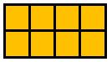  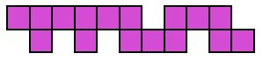

**_____**__________ **___**________________ ________________________

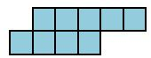 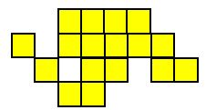 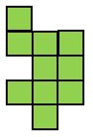 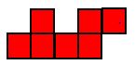

___________**_____** ________________ _______________ _________________

Nombre: __________________________________________ Curso: ______ Fecha: ________

**Medidas de superficie**

**2. Marcos está jugando en la cocina de su casa con una pelota. Sin querer ha tirado unas sartenes que hay en una estantería y se han roto algunas baldosas del suelo.**

• Si las baldosas rotas son las que están tachadas, ¿qué superficie de baldosas se ha roto?

___________________________________

• ¿Qué superficie queda sin romper?

___________________________________

Nombre: __________________________________________ Curso: ______ Fecha: ________

**Medidas de superficie**

**3. Observa estos baldosines. Son demasiados para los suelos donde se quieren poner. Tacha los que se indica que sobran en cada suelo.**

• 23 unidades azules.

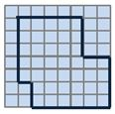

• 8 unidades azules, 3 rojas y 6 amarillas.

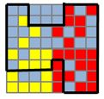

Nombre: __________________________________________ Curso: ______ Fecha: ________

**Medidas de superficie**

**4. Colorea la superficie que se indica de cada color.**

• De amarillo 🡪 4 unidades cuadradas  
• De verde 🡪 9 unidades cuadradas

• De azul 🡪 16 unidades cuadradas

• De rojo 🡪 25 unidades cuadradas

• ¿Qué superficie queda sin colorear? ___________________________________

Nombre: __________________________________________ Curso: ______ Fecha: ________

**Medir el contorno**

El **contorno** es la línea que limita una figura y se puede medir con palmos, pies o pasos.

Podemos dibujar un triángulo de un color sin marcar el **contorno** o marcarlo con un color.

Triángulo con relleno y contorno marcado, que mide 6 pasos.

Triángulo con relleno sin el contorno marcado, que mide 9 pies.

Triángulo sin relleno con el contorno marcado, que mide 12 palmos.

Nombre: __________________________________________ Curso: ______ Fecha: ________

**Medir el contorno**

**1. Marca el contorno de estas figuras con color rojo.**

**2. Escribe SÍ cuando el contorno esté marcado y NO cuando no lo esté.**

______ _____ ______ _____

Nombre: __________________________________________ Curso: ______ Fecha: ________

**Medir el contorno**

**3. Mide el contorno de estas figuras.**

Palmos

Pies

Pasos

___________ __________ ____________

**4. Con la medida que se indica, averigua cuál es el contorno de estos objetos.**

• El tablero de tu mesa con palmos.

• El contorno del suelo de clase con pasos.

Nombre: __________________________________________ Curso: ______ Fecha: ________

**Medir el contorno**

**5. Dibuja el contorno de estos objetos. Ponlos sobre el papel y marca con el lápiz. Fíjate en el ejemplo.**

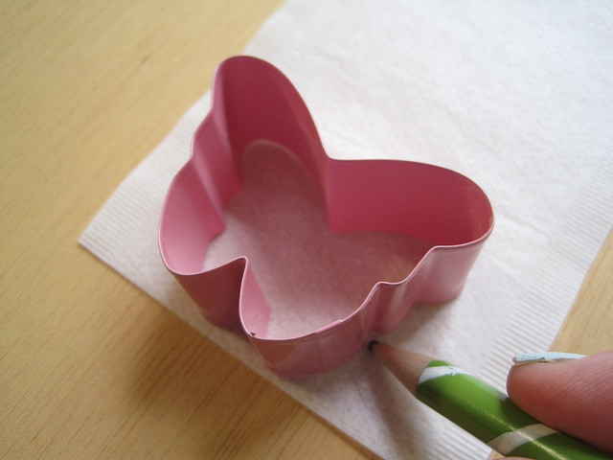

• Un sacapuntas

• Tu mano

• Un bote de lápices

Con una misma medida, por ejemplo un clip, averigua el contorno de los objetos que has dibujado.

Nombre: __________________________________________ Curso: ______ Fecha: ________

**El litro**

La cantidad de líquido que cabe en un recipiente se mide en **litros.**

1 **litro** = 1 **l**

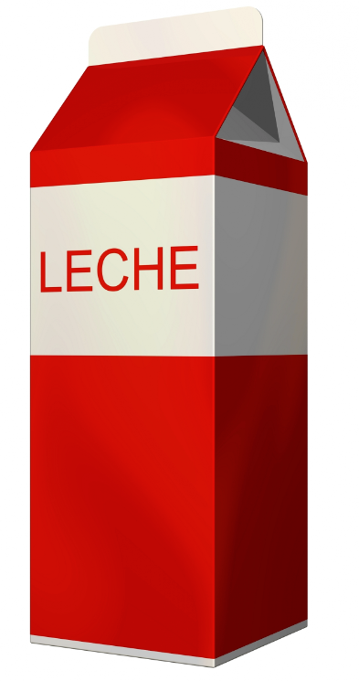

**1. Escribe tres productos que se vendan en litros.**

• ______________________________

• ______________________________

• ______________________________

**2. Escribe tres recipientes en los que quepan más de 1 litro y otros tres en los que quepa menos de un litro.**

• ______________ • _______________

• ______________ • _______________

• ______________ • _______________

Nombre: __________________________________________ Curso: ______ Fecha: ________

**El litro**

**3. Observa el ejemplo y calcula las siguientes sumas.**

4 litros + 8 litros = 12 litros

• 5 litros + 10 litros = __________

• 11 litros + 23 litros = __________

• 21 litros + 34 litros = __________

• 30 litros + 30 litros = __________

• 43 litros + 32 litros = __________

Nombre: __________________________________________ Curso: ______ Fecha: ________

**El litro**

**4. En el comedor de un colegio, los alumnos tienen en cada mesa diez botellas de agua de 1 litro. Observa las botellas que han bebido en cada mesa. ¿Cuántos litros quedan en cada mesa?**

• En la mesa A han bebido 3 litros.

______________________________

• En la mesa B han bebido 5 litros. _______________________________

• En la mesa C han bebido 2 botellas.

_______________________________

• En la mesa D han bebido 4 botellas.

_______________________________

Nombre: __________________________________________ Curso: ______ Fecha: ________

**El litro**

**5. Leyre está ayudando a su madre a hacer la lista de la compra. Observa la lista que ha elaborado Leyre y contesta a las preguntas.**

• Dos litros de zumo.

• Cuatro litros de agua.

• Tres litros de galletas.

• Un litro de batido.

• Dos litros de fruta.

• Cinco litros de aceite.

Nombre: __________________________________________ Curso: ______ Fecha: ________

**El litro**

• ¿Está bien hecha la lista de la compra? ¿Por qué? _________________________

• ¿Cuántas botellas de 1 litro son 5 litros de aceite? ____________________________

• ¿Cuántos litros tiene que comprar en total? _____________________________

• ¿Todas las botellas que hay en las tiendas son de 1 litro? ________________ ¿Hay botellas de menos capacidad? _____ ¿Y de más capacidad? _______________

Nombre: __________________________________________ Curso: ______ Fecha: ________

**Diferencia entre masa y peso**

La cantidad de materia que hay en un objeto se llama **masa.**

La fuerza que ejerce la gravedad, por ejemplo, sobre una pelota, se llama **peso.**

Para medir la masa de un objeto usamos el **kilogramo = 1 kilo = 1 kg**

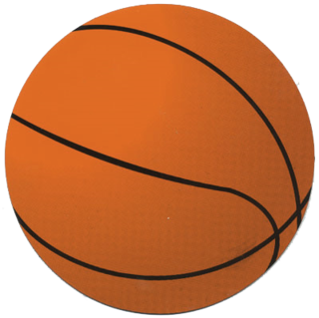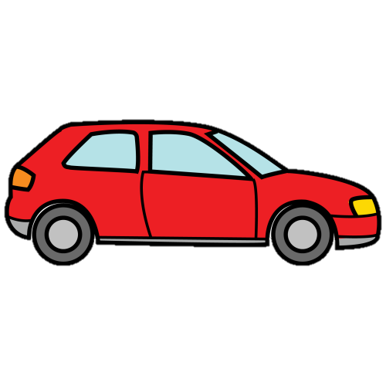



El camión pesa más que el coche porque tiene más masa.

Los dos balones pesan igual porque tienen la misma masa y tamaño.

**1. Subraya cuál de los dos objetos tiene más masa.**

• Globo y balón de fútbol.

• Pelota de pimpón y de golf.

• Botella de 1 l llena y de 1 l vacía.

• Melón y balón de fútbol.

• Sandía de 5 kg y balón medicinal de 5 kg.

Nombre: __________________________________________ Curso: ______ Fecha: ________

**Diferencia entre masa y peso**

**2. Ordena los siguientes objetos de mayor a menor según su masa.**

• Un señor

• Lapicero

• Crucero

• Barra de pan

• Autobús

**3. Escribe 3 productos en los que se mida su masa en kilos.**

• Patatas • ________________

• _______________ • ________________

Nombre: __________________________________________ Curso: ______ Fecha: ________

**Diferencia entre masa y peso**

**4. Une las masas con lo que corresponda.**

32 kilos • • Señor

1 kilo • • Naranjas

8 kilos • • Gato adulto

90 kilos • • Niño

Nombre: __________________________________________ Curso: ______ Fecha: ________

**Diferencia entre masa y peso**

**5. Ana y Luis han ido a comprar al mercado por separado y ahora tienen algunos productos duplicados. Calcula cuántos kilos hay en total de cada producto.**

Luis: 3 kilos de naranjas, 2 kilos de cebollas, 1 kilo de espinacas, 2 litros de zumo y 5 kilos de patatas.

Ana: 1 caja de galletas, 1 kilo de cebollas, 5 kilos de patatas, 2 kilos de zanahorias y 1 kilo de espinacas. ____________________________________

____________________________________

• ¿Hay algo que no puedas calcular?Explica y razona tu respuesta.

____________________________________

____________________________________

Nombre: __________________________________________ Curso: ______ Fecha: ________

**Diferencia entre masa y peso**

**6. Observa y responde a las preguntas.**

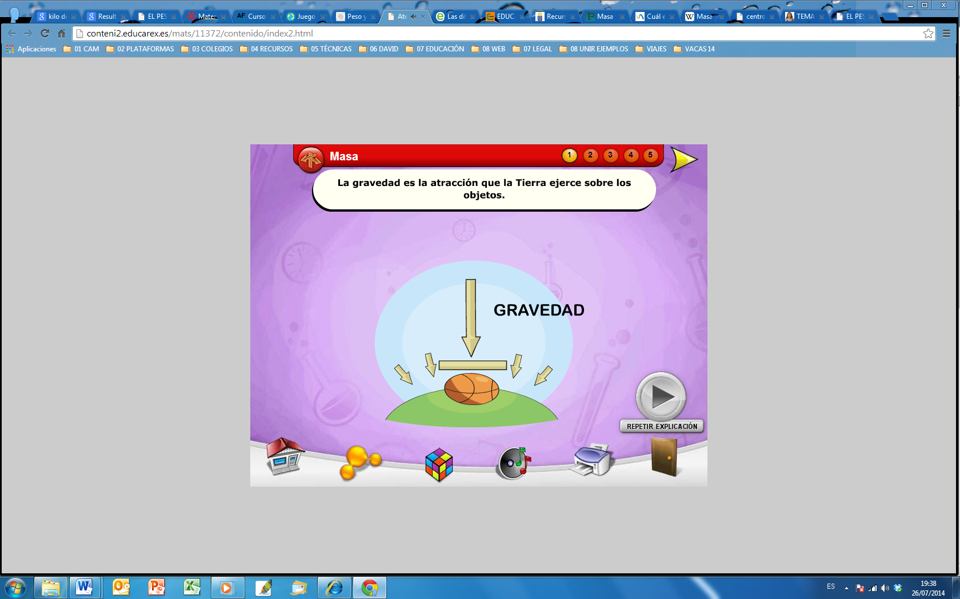La fuerza de la gravedad de

la Tierra y la masa de un objeto   
hace que pese.

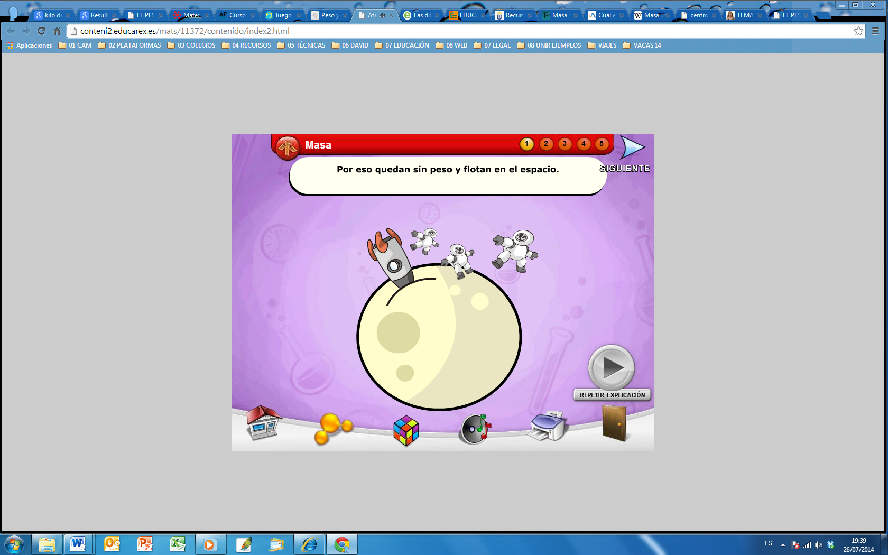En la Luna, no hay casi gravedad y, aunque nuestra masa sigue siendo la misma, pesamos menos.

• ¿Dónde pesa más una persona, en la Tierra o en la Luna?

____________________________________

• Una persona en la Tierra, ¿sigue teniendo la misma masa si se va a la Luna?

____________________________________

• ¿Qué es lo que nos atrae a la Tierra y hace que nuestra masa pese?

____________________________________

Nombre: __________________________________________ Curso: ______ Fecha: ________

**Propiedad asociativa de la suma**

► ¿Cuántas figuras geométricas hay en total?

Observa que podemos calcularlo de dos formas distintas.

**3** + **2** + 4 3 + **2**  + **4**

**5** + 4 = 9 3 + **6** = 9

En total hay 9 figuras.

El orden en el que sumemos los números no cambia el resultado.

**https://encrypted-tbn2.gstatic.com/images?q=tbn:ANd9GcShl1aJ8Yqy48VttQK_DZlh3g7L_De2HOKcJ4_aHRwfgaIXOyxsNWPk2vUuWw**

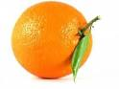

Nombre: __________________________________________ Curso: ______ Fecha: ________

**Propiedad asociativa de la suma**

**1. Calcula estas sumas de dos formas distintas, aplicando la propiedad asociativa.**

• 5 + 1 + 9 = __________________

• 7 + 4 + 7 = __________________

• 3 + 1 + 10 = _________________

• 8 + 1 + 7 = __________________

• 12 + 4 + 20 = ________________

**2. Relaciona las sumas que tengan el mismo resultado.**

5 + 1 + 9 • • 2 + 2 + 3

12 + 4 + 3 • • 8 + 2 + 10

1 + 1 + 5 • • 7 + 1 + 7

8 + 1 + 11 • • 2 + 13 + 4

9 + 4 + 5 • • 7 + 4 + 7

Nombre: __________________________________________ Curso: ______ Fecha: ________

**Propiedad asociativa de la suma**

**3. Bruno quiere saber los gormiti que tiene. Si tiene 12 de tierra, 15 de bosque y 8 de aire, ¿cuántos gormitis tiene en total? Resuelve de dos formas distintas.**

_______________________________

**•** Ha venido la tía de Bruno a visitarlo y, como saben que le gustan los gormitis, le ha traído 5 de agua y 3 de volcán. ¿Cuántos tiene ahora sumándolos al total de los que ya tenía?

**_______________________________**

Nombre: __________________________________________ Curso: ______ Fecha: ________

**Propiedad asociativa de la suma**

**4. Observa todas las canicas que tiene Luis. Cuenta las que tiene de cada color y súmalas aplicando la propiedad asociativa.**

___________________________________

• ¿De qué otra forma puedes agrupar las canicas? Utiliza la propiedad asociativa.

**_______________________________**

Nombre: __________________________________________ Curso: ______ Fecha: ________

**Propiedad asociativa de la suma**

**5. Completa con los números que faltan y calcula el resultado. Observa el ejemplo.**

? + ? + 4 2 + 5 + 4

7 + 4 = ? 7 + 4 = 11

? + ? + 1 11 + ¿ + ¿

14 + 1 = ? 11 + = ¿

9 + ? + ? ¿ + 20 + ¿

9 + 16 = ? 27 + 20 = ¿

Nombre: __________________________________________ Curso: ______ Fecha: ________

**Cilindro, cono y esfera**

Estas figuras geométricas se llaman **cuerpos redondos.**

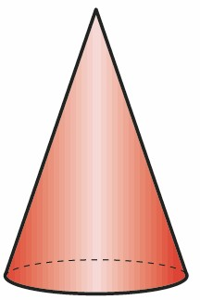

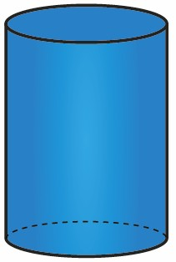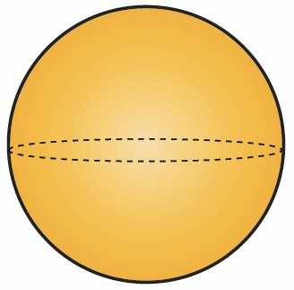

base

**cilindro**

base

**esfera**

**cono**

base

Tiene dos bases circulares.

Tiene una base circular.

No tiene bases.

**1. Tacha las figuras geométricas que no sean cuerpos redondos.**

Nombre: __________________________________________ Curso: ______ Fecha: ________

**Cilindro, cono y esfera**

**2. Observa y contesta.**

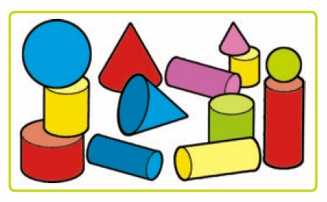

• ¿Cuántos cilindros hay? __________

• ¿Cuántas esferas hay? ___________

• ¿Cuántos conos hay? ____________

**3. Completa los cuerpos redondos.**

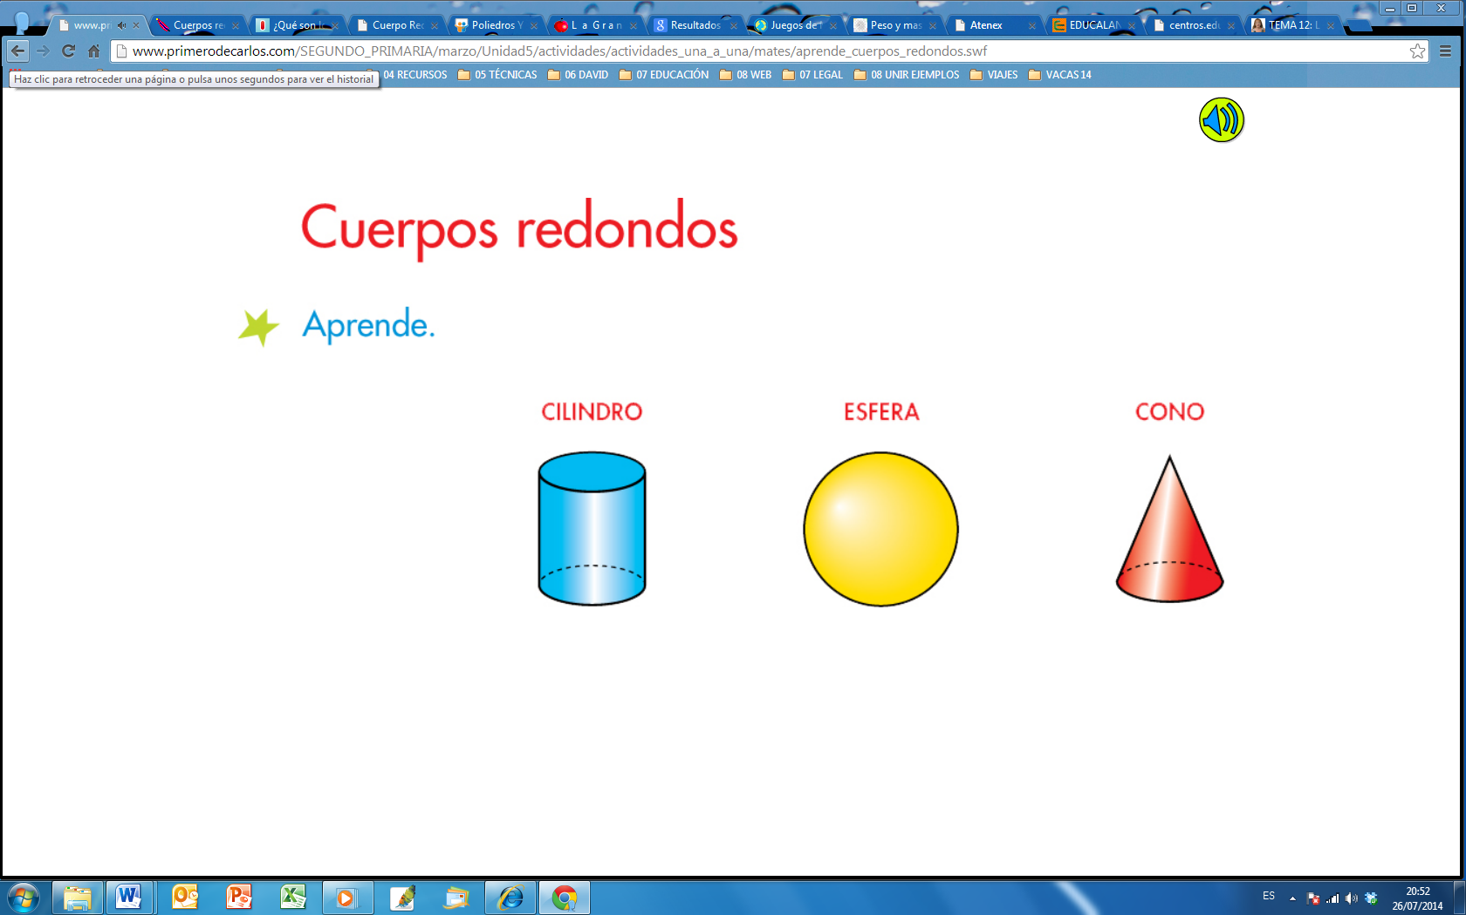

Nombre: __________________________________________ Curso: ______ Fecha: ________

**Cilindro, cono y esfera**

**4. Escribe el nombre de dos objetos que tengan forma de cilindro, otros dos que tengan forma de cono y otros dos, de esfera.**

• Forma de cilindro _________________

_________________________________

• Forma de cono ___________________

_________________________________

• Forma de esfera __________________

_________________________________

Nombre: __________________________________________ Curso: ______ Fecha: ________

**Cilindro, cono y esfera**

**5. Escribe el nombre del cuerpo que se esconde en cada uno de estos objetos y clasifícalos en grupo según el cuerpo que sea.**

**Ejemplo: la pelota es una esfera.**

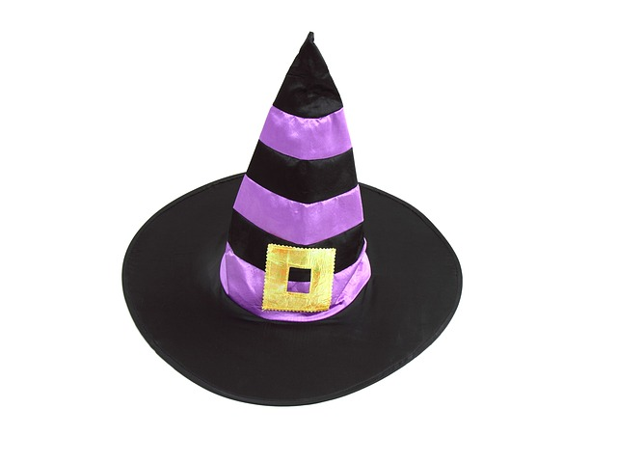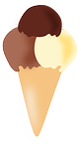

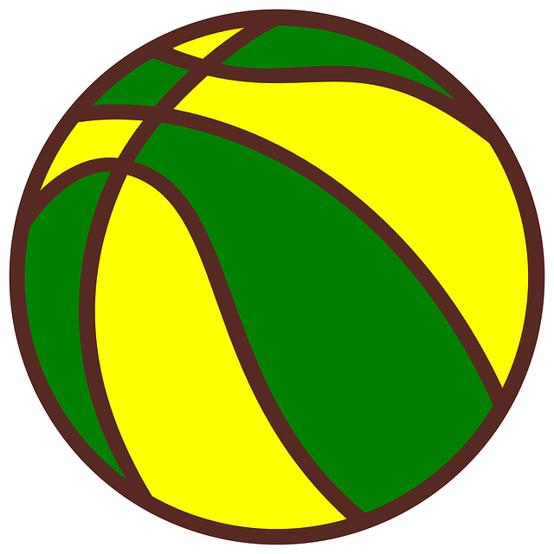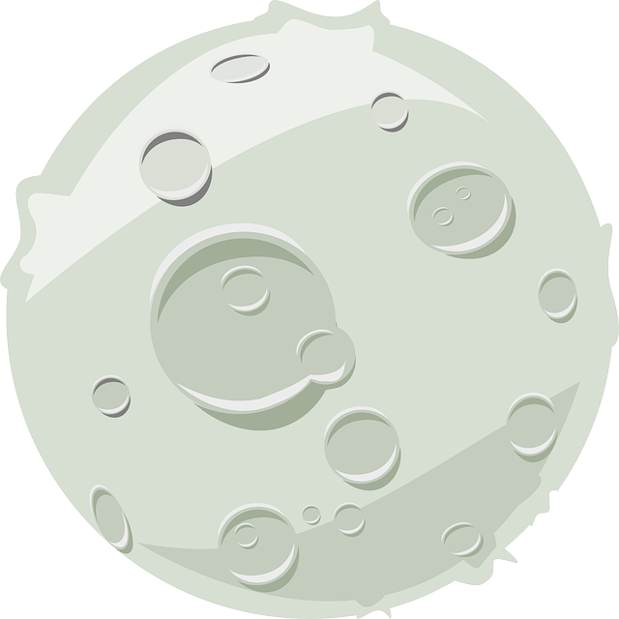

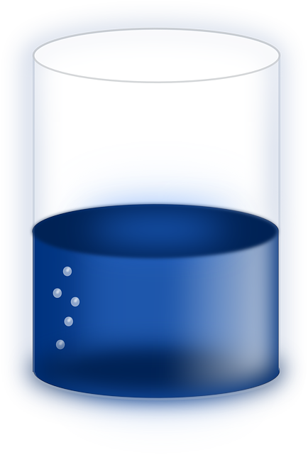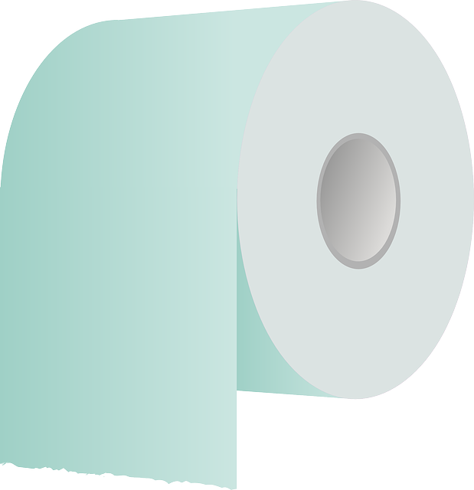

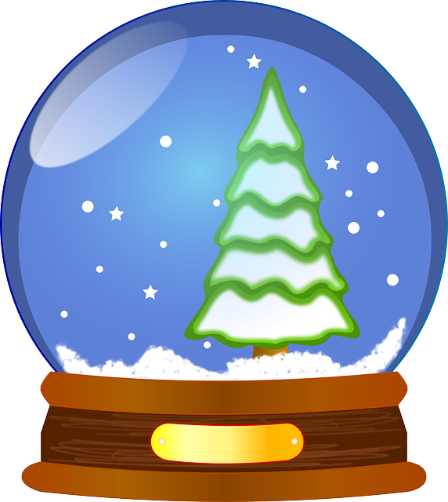

|  |  |  |
| --- | --- | --- |
| **Cilindro** | **Esfera** | **Cono** |
|  | Pelota |  |
|  |  |  |
|  |  |  |
|  |  |  |

Nombre: __________________________________________ Curso: ______ Fecha: ________

**Prismas y pirámides. Sus elementos**

Las figuras que poseen **dos bases** y cuyas **caras son cuadriláteros** se llaman **prismas**.

Las figuras que solo tienen **una base** y cuyas **caras son triángulos** se llaman **pirámides**.

**Prismas Pirámides**

Existen diferentes prismas y pirámides, dependiendo del número de lados que tengan.

Sus caras son triángulos.

Tiene dos bases.

Tiene una base.

Sus caras son cuadriláteros.

Nombre: __________________________________________ Curso: ______ Fecha: ________

**Prismas y pirámides. Sus elementos**

**1. Rodea la figura correcta.**

• Es una pirámide.

• Es un prisma y tiene cuatro caras iguales.

• Tiene caras que son cuadriláteros.

Nombre: __________________________________________ Curso: ______ Fecha: ________

**Prismas y pirámides. Sus elementos**

**2. Juan tiene que hacer un dibujo de una casa para el colegio con 4 paredes y tejado. ¿Qué figuras debe utilizar para ello? Rodéalas y haz el dibujo.**

Nombre: __________________________________________ Curso: ______ Fecha: ________

**Prismas y pirámides. Sus elementos**

**3. Escribe, en cada caso, el nombre de 2 objetos que conozcas con la siguiente forma.**

• ______________________

• ______________________

• ______________________

• ______________________

• ______________________

• ______________________

Nombre: __________________________________________ Curso: ______ Fecha: ________

**Prismas y pirámides. Sus elementos**

**4. Indica con V si es verdadero o con F si es falso.**

• Las pirámides tienen caras con cuatro lados.

• Los prismas solo tienen una base.

• El cubo es un prisma.

• Las pirámides tienen una base.

• Todos los prismas tienen caras triangulares.

• Un cubo tiene seis lados iguales como, por ejemplo, un dado.

Nombre: __________________________________________ Curso: ______ Fecha: ________

**Rombo, romboide y trapecio**

Las figuras con cuatro lados se llaman **cuadriláteros** y son: el **rombo**, el **romboide** y

el **trapecio.**

**rombo romboide trapecio**

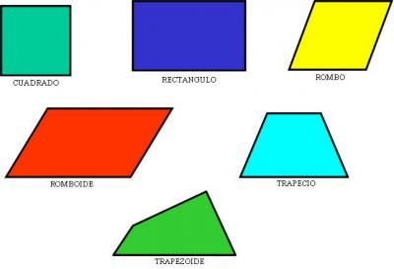

**1. Completa los dibujos para formar un …**

• Trapecio

• Rombo

• Romboide

Nombre: __________________________________________ Curso: ______ Fecha: ________

**Rombo, romboide y trapecio**

**2. Une las mitades de las diferentes figuras y escribe su nombre.**

• •

• •

• •

**3. Escribe el nombre de dos objetos que tengan forma de:**

• Trapecio _______________________

• Romboide ______________________

• Rombo ________________________

Nombre: __________________________________________ Curso: ______ Fecha: ________

**Rombo, romboide y trapecio**

**4. Clasifica las siguientes figuras según tengan 4 lados o no.**

**E**

**C**

**A**

**B**

**F**

**D**

|  |  |
| --- | --- |
| **Tiene 4 lados** | **No tiene 4 lados** |
|  |  |
|  |  |
|  |  |

Nombre: __________________________________________ Curso: ______ Fecha: ________

**Rombo, romboide y trapecio**

**5. Recuerda lo aprendido:**

• Las figuras con 4 lados se llaman: _______________________________

• Número de lados del rombo: _______

• El cuadrado tiene 4 lados. Es un: _______________________________

• Las cometas tienen a veces forma de: _______________________________

**6. En educación vial se aprenden muchas señales con formas geométricas. Dibuja una que sea un cuadrilátero y di qué significa.**

• Puedes pedir ayuda a un mayor.

Nombre: __________________________________________ Curso: ______ Fecha: ________

**Datos cuantitativos y cualitativos**

Cuando investigamos para resolver un problema tenemos que recoger **datos**.

Los datos que podemos medir se llaman **cuantitativos**.

Los datos que no podemos medir se llaman **cualitativos**.

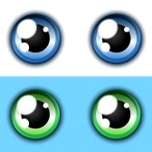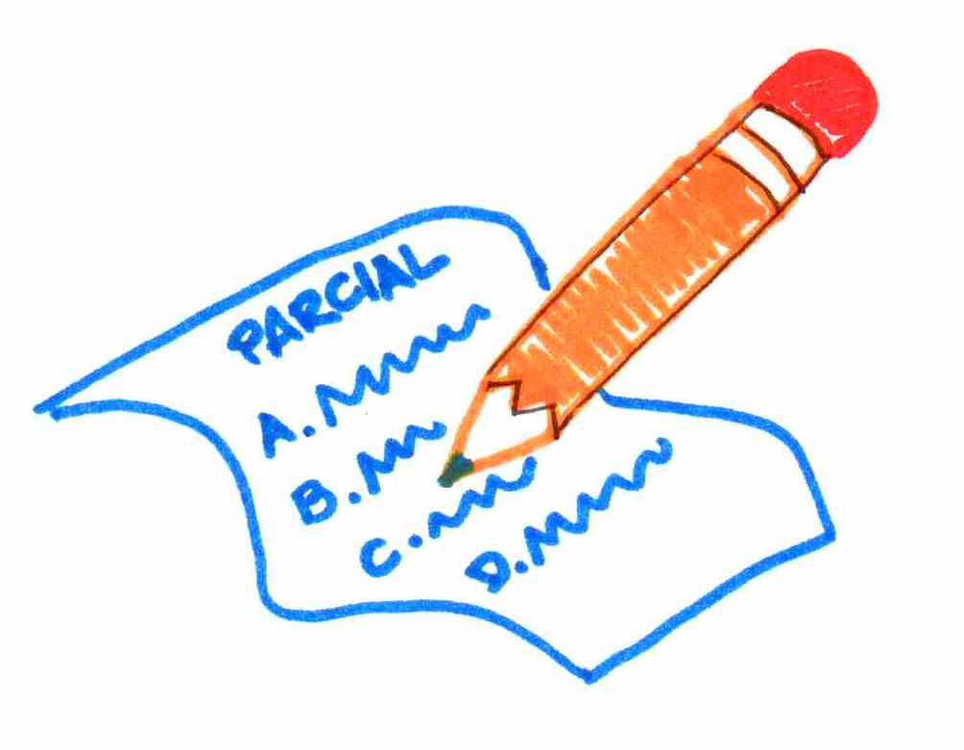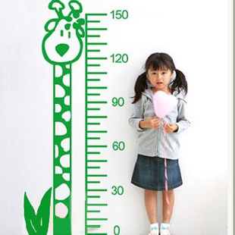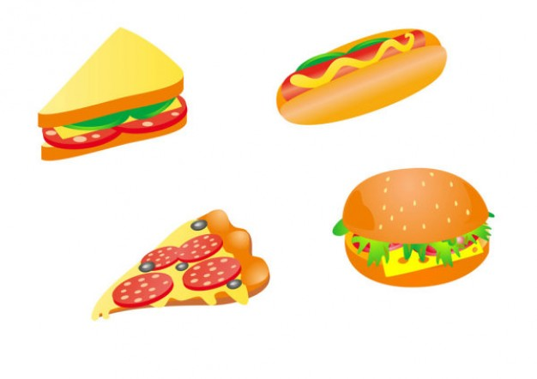

Leticia mide **65** cm.

A Leticia le gustan las **hamburguesas.**

Marcos tiene los **ojos azules.**

Marcos tiene **10** años.

**Datos cuantitativos**

**Datos cualitativos**

Nombre: __________________________________________ Curso: ______ Fecha: ________

**Datos cuantitativos y cualitativos**

**1. Escribe si los datos que tenemos son cuantitativos o cualitativos.**

• Hay compañeros con los ojos azules.

_____________________________

• María tiene tres hermanos.

_____________________________

• Le gusta la pasta con tomate.

_____________________________

• El coche rojo de su padre.

_____________________________

• Los días de la semana son siete.

_____________________________

• El cuadrado tiene cuatro lados.

_____________________________

• Mi estuche es de color rojo.

**_____________________________**

Nombre: __________________________________________ Curso: ______ Fecha: ________

**Datos cuantitativos y cualitativos**

**2. Subraya con rojo los datos cuantitativos y con azul los cualitativos.**

Un día Fermín decidió investigar a sus compañeros de clase para saber más de ellos y descubrió que Juan medía cinco centímetros, más que él; que Patricia tenía solo un hermano; que muchas chicas eran buenas porteras jugando al fútbol y que el pájaro de la profesora era de color amarillo.

Eran muchos secretos que nadie conocía.

**3. Escribe cuatro datos cuantitativos y cuatro datos cuantitativos.**

• ______________ • ______________

• ______________ • ______________

• ______________ • ______________

• ______________ • ______________

Nombre: __________________________________________ Curso: ______ Fecha: ________

**Datos cuantitativos y cualitativos**

**4. Une con flechas según corresponda:**

Tres años •

Pelo negro • • Cualitativo

Cinco dedos • • Cuantitativo

Simpático •

**5. Fíjate en estas dos frases y contesta las preguntas.**

**• Número de alumnos de tu clase.**

**• Color de ojos de los alumnos de tu clase.**

• ¿Son los dos datos cualitativos? ______

• ¿Cuál es la palabra que indica cualidad? _________________________________

• ¿Podría ser la segunda frase cuantitativa? ___ ¿Cómo? _____________

Nombre: __________________________________________ Curso: ______ Fecha: ________

**Datos cuantitativos y cualitativos**

**6. Un dentista observa en un grupo de cien niños que la mitad de ellos tiene caries por comer mucho dulce.**

**Indica cuáles son los datos cuantitativos y escribe su número.**

**____________________________________**

Nombre: __________________________________________ Curso: ______ Fecha: ________

**Eje de simetría**

La línea que divide una figura en dos partes iguales se llama **eje de simetría.**

**Eje de simetría**

**1. Rodea las figuras que tienen simetría.**

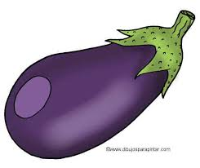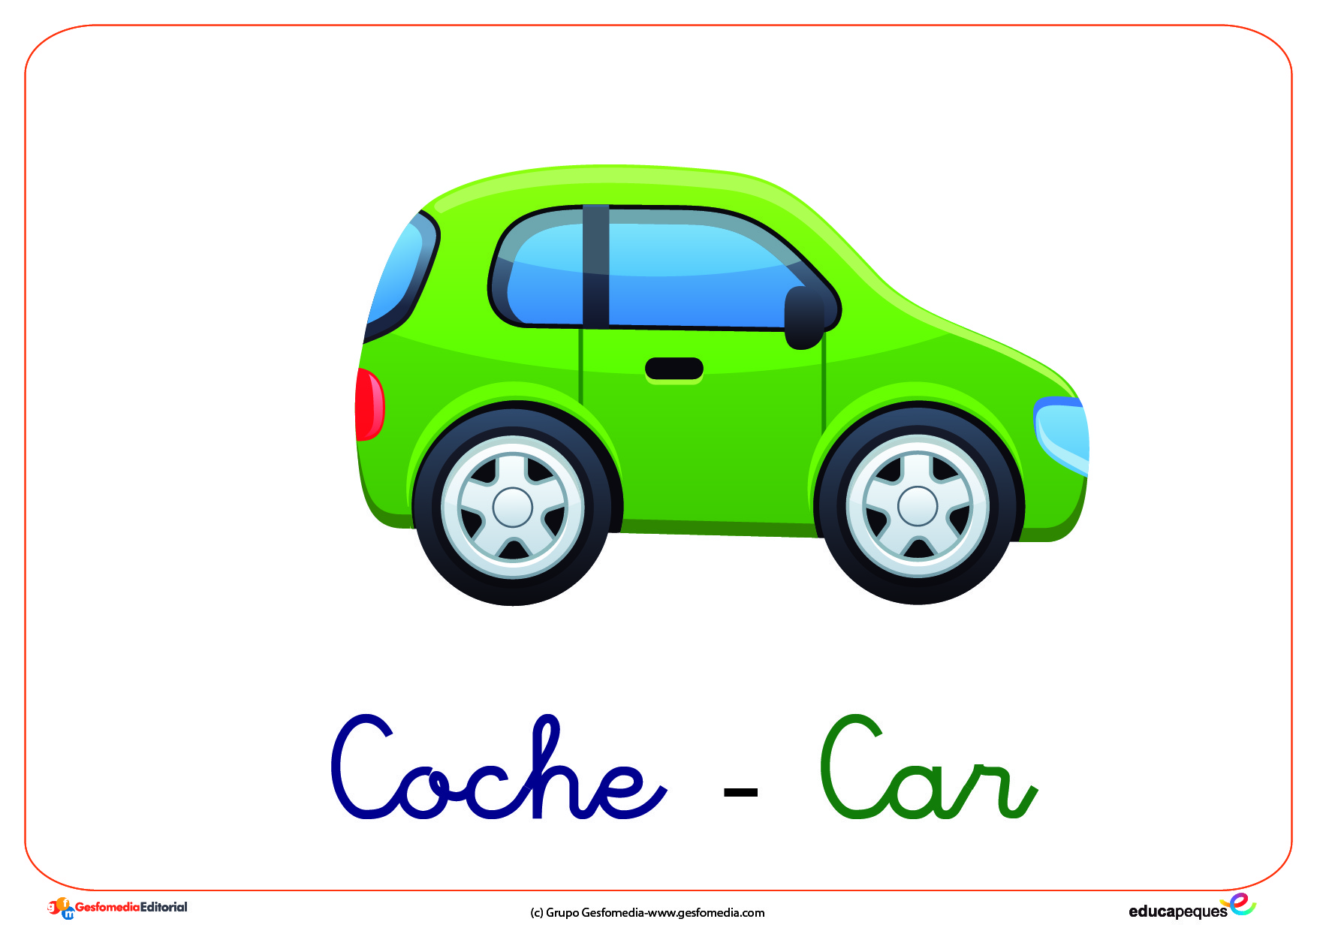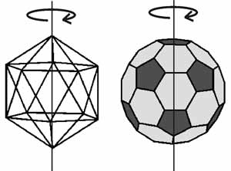

**2. ¿Qué figuras tienen simetría? Coloréalas y traza el eje de simetría.**

Nombre: __________________________________________ Curso: ______ Fecha: ________

**Eje de simetría**

**3. Mírate en un espejo y dibuja con pintura una línea de arriba a abajo que divida tu cara y responde.**

* ¿Las 2 partes son simétricas?

__________________________

* Si la línea fuese de oreja a oreja, ¿las 2

partes serían simétricas?

____________________________

**4. Dibuja el eje de simetría de estos animales.**

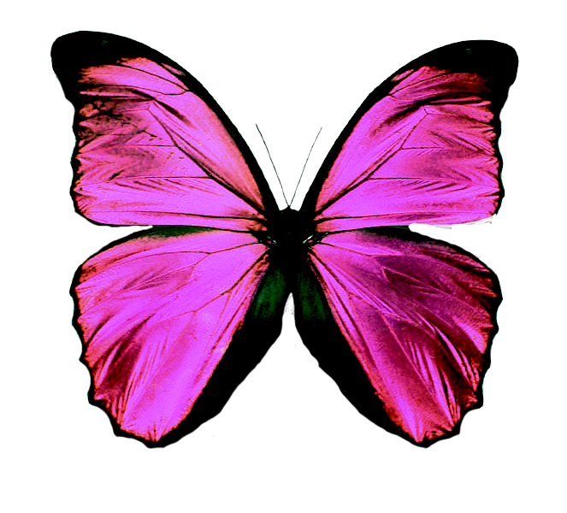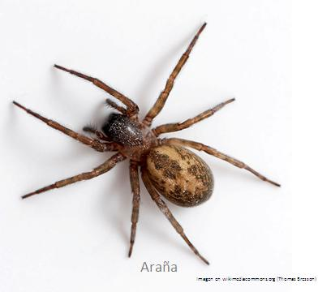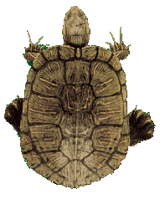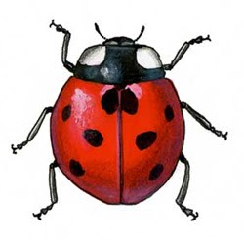

Nombre: __________________________________________ Curso: ______ Fecha: ________

**Eje de simetría**

**5. Dibuja otra figura simétrica a la que hay uniendo los puntos.**

. . . . . . . . . . . . . . . .

. . . . . . . . . . . . . . . .

. . . . . . . . . . . . . . . .

. . . . . . . . . . . . . . . .

. . . . . . . . . . . . . . . .

. . . . . . . . . . . . . . . .

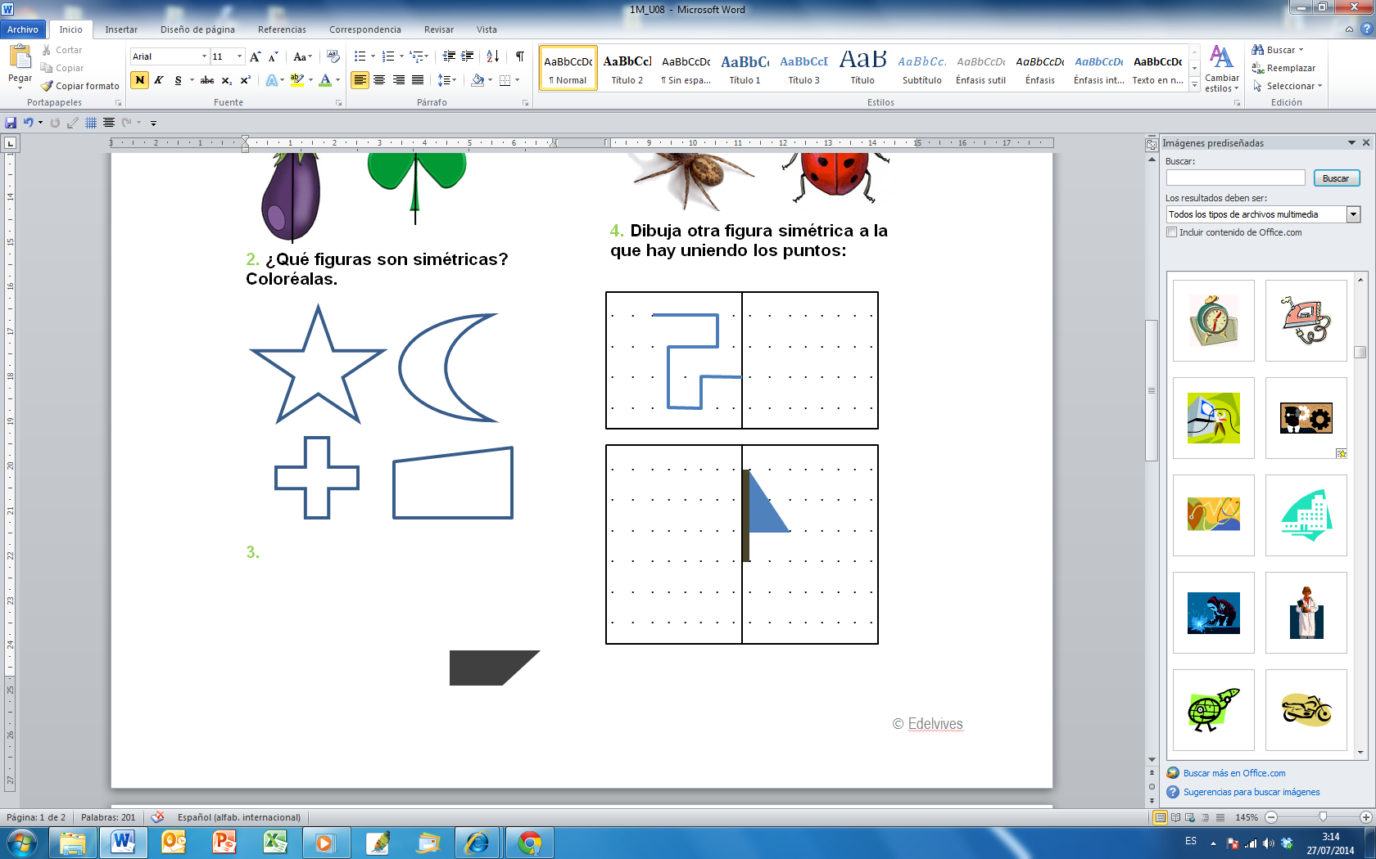 . . . . . . . . . . . . . . . .

. . . . . . . . . . . . . . . .

Nombre: __________________________________________ Curso: ______ Fecha: ________

**Iniciación al azar. Seguro, posible e imposible**

En la vida cotidiana hay situaciones que es **seguro** deque ocurran, otras que es **posible** deque ocurrany otras que es **imposible** deque ocurran.

►**Me han dicho que puedo coger un caramelo. ¿Cuál voy a coger?**

• Es **imposible** que cojas uno de sabor a naranja.

• Es **posible** que cojas uno de sabor a fresa.

• Es **seguro** que cojas uno de sabor a limón, fresa, menta o miel.

Nombre: __________________________________________ Curso: ______ Fecha: ________

**Iniciación al azar. Seguro, posible e imposible**

**1. Completa las siguientes frases con *seguro, posible* o *imposible.***

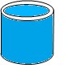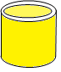

• Es ___________ que uses el color rojo para pintar.

• Que elijas el color verde es ___________.

• Si pintas algo de un solo color, es ________ que lo pintarás de rojo, de amarillo o de azul.

• El color amarillo es __________ que lo cojas.

• Es __________ que usarás uno de los tres colores si vas a pintar.

Nombre: __________________________________________ Curso: ______ Fecha: ________

**Iniciación al azar. Seguro, posible e imposible**

**2. Observa el dibujo y tacha con un color las palabras incorrectas.**

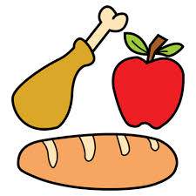

Es *imposible* que hoy vayas a comer pollo, porque no lo vi en casa.

*Seguro* que comes pescado, plátano y zumo, aunque no he visto a mamá poner la comida en la tartera.

Pero lo que sí es *imposible* es que comas helado, porque llegaría derretido.

Nombre: __________________________________________ Curso: ______ Fecha: ________

**Iniciación al azar. Seguro, posible e imposible**

**3. Escribe tres actividades que sea imposible que hagas hoy, dos actividades que sea seguro que hagas hoy y una actividad que es posible que hagas hoy.**

• _________________ • __________________

• _________________ • __________________

• _________________ • __________________

Nombre: __________________________________________ Curso: ______ Fecha: ________

**Iniciación al azar. Seguro, posible e imposible**

**4. Cuando tiras el dado, ¿qué números pueden salir? Escríbelos. ____________**

• ¿Es posible que salga el número dos? ___ ¿Y el número siete? __________________

• ¿Podemos saber qué número saldrá antes de tirar el dado? _____________________

• ¿Cuántas veces tendré que tirar para que salga mi número favorito, que es el uno? ___________________________________

• ¿Es seguro que siempre saldrá un número entre el uno y el seis? _________________

Nombre: __________________________________________ Curso: ______ Fecha: ________

**Iniciación al azar. Seguro, posible e imposible**

**5. Piensa, une con flechas y razona la respuesta.**

• •

Nunca

Posible

• •

Imposible

A veces

• •

Seguro

Siempre

Nombre: __________________________________________ Curso: ______ Fecha: ________

**Iniciación al azar. Seguro, posible e imposible**

**6. Lee y responde a las preguntas.**

David todos los días desayuna leche con cereales y fruta. Pero durante el fin de semana a veces le gusta tomar bizcocho o galletas en el desayuno. Hoy es sábado.

• ¿Es imposible, seguro o posible que hoy David tome bizcocho o galletas para desayunar? _______________________

• ¿Es imposible, seguro o posible que hoy David tome hoy leche con cereales y fruta? __________________________________

